Авершин Иван Фролович

Год рождения: __.__.1908   
рядовой   
в РККА с __.__.1941 года   
место рождения: Алтайский край, Михайловский р-н, с. Николаевка

№ записи: 1107405187

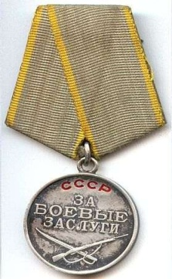

|  |
| --- |
| Авершин Иван Фролович  1908 – 1981  Медаль «За боевые заслуги» |

